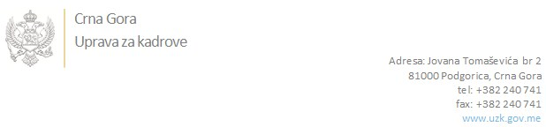

Br: 02/1-100/20-2932/2

Podgorica, 23.6.2020.

U skladu sa članom 47 Zakona o državnim službenicima i namještenicima ("Službeni list CG", br. 2/18 i 34/19), a na osnovu Izvještaja o provjeri znanja, sposobnosti, kompetencija i vještina kandidata br. 02/1-100/20-2932/1 od 23.06.2020. godine, Uprava za kadrove utvrdila je

**LISTU ZA IZBOR KANDIDATA**

Po internom oglasu br. 02/1-100/20-1610/2, objavljenom 11.03.2020. godine, za potrebe **Fonda penzijskog i invalidskog osiguranja Crne Gore**, za radno mjesto:

**Samostalna savjetnica I, Sektor za medicinsko vještačenje iz oblasti PIO** - Izvršilaca: 1, na neodređeno vrijeme, VII1 nivo kvalifikacije obrazovanja, Fakultet iz oblasti društvenih nauka - pravo

**MARINA NIKOLIĆ - ostvareni broj bodova 20.00**

**DALIBORKA ŠOŠKIĆ - ostvareni broj bodova 17.95**

Odluka o izboru kandidata donosi se u skladu sa članom 48 Zakona o državnim službenicima i namještenicima ("Službeni list CG", br. 2/18 i 34/19), i dostavlja Upravi za kadrove najkasnije u roku od deset dana od dana prijema liste za izbor kandidata.

**DIREKTORICA**

**Svetlana Vuković**

Dostavljeno:

- Fondu penzijskog i invalidskog osiguranja Crne Gore

- a/a